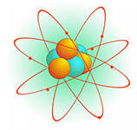

Информационный журнал

Выпуск № 4

2014 г.

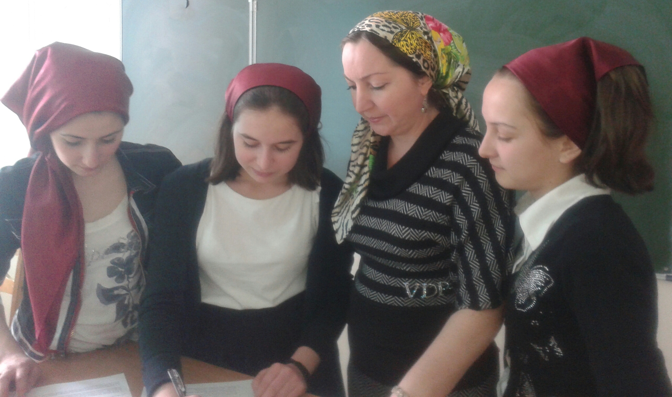
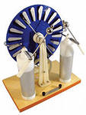

Содержание

- Колонка редактора
- Интересные факты из физики
- Сочинение рассуждение:
«Физика в сказках».
- Физика на кухне
- Физика и юмор
- Загадки
- Ответы к кроссворду
Журнала № 3

Руководитель проекта:
Джамалдинова Зулай Нуралиевна
руководитель кружка МБОУ «СОШ с. Нагорное»
Ответственный редактор:
Ханзалатова Жаннат
Редколлегия:
Хусаинова Амина
Абдулаева Бирлант

Корректор:
Гунашев Магомед

Дизайн и верстка,
техническое редактирование:
Айгумов Ислам

Адрес редакции:
366008, Чеченская республика,
с. Нагорное, ул. Тракторная № 1
Телефон:
8(928) 896-92-36
@-mail: zolushka-1977@mail.ru

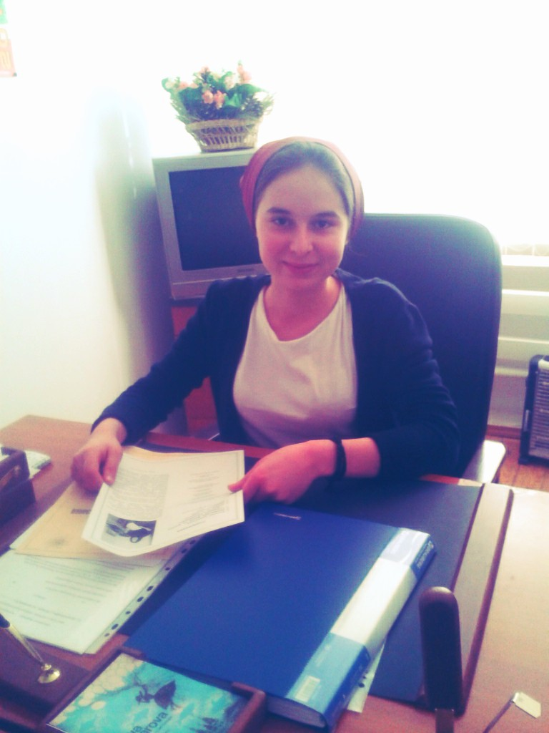

Давайте знакомиться!
Меня зовут Ханзалатова Жаннат.
Я ученица 10 класса МБОУ СОШ с.Нагорное»
Учусь в нашей школе с первого класса.
Очень люблю свою школу, семью и друзей.
По жизни активистка и позитивный человек. Мне интересны экстремальные поездки
в различные места, на море и в оздоровительные санатории, где можно отдохнуть и провести время с близкими мне людьми.
Очень люблю свою большую семью, брата, маму с папой, очаровательных сестричек, они очень многое вложили в меня и делают это до сих пор.
Обожаю свой класс, школу,- многое делаю для нее, от чего получаю удовольствие, поскольку не могу сидеть на месте.
Люблю познавать новое, читать философские книги, русскую классику, увлекаюсь фотографией, музыкой, участвую в кружковой деятельности школы, мероприятиях воспитательного и учебного характера.
Я уверена, что всё, чем я занимаюсь в школе, поможет мне правильно поставить себя в новом обществе, занять активную жизненную позицию и стремиться к успеху.
Жизнь дается человеку один раз, и необходимо прожить её ярко, активно с пользой для себя, для семьи и для общества.
Надеемся, что журнал понравится нашим читателям так, что они захотят стать авторами!

Ваша Ж. Ханзалатова

Интересные факты из физики

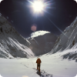
Почему в горах холоднее, чем в низинах, хотя они находятся ближе
к солнцу?
Солнце нагревает земной воздух не напрямую. Его излучение проходит сквозь слои атмосферы и поглощается сушей и водой на поверхности планеты, а уже затем от них воздух получает тепловую энергию. Поэтому хотя горы и ближе к солнцу, в них холоднее, чем на равнинах, так как в среднем при подъёме на каждый километр температура уменьшается на 6 °C из-за адиабатического расширения воздуха. Но даже на самых больших высотах могут встречаться долины, которые благодаря особому рельефу и отражению солнечных лучей от снега могут хорошо нагреваться. Например, в так называемом Западном цирке, который находится на одном из маршрутов к пику Эвереста на высоте более 6 000 метров, в солнечные безветренные дни температура может подниматься до 35 °C.
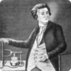
Иманова Разет 7 «б» класс
Какой учёный и с какой целью срезал кожу со своих пальцев?
Русский учёный Василий Петров, первым в мире в 1802 году описавший явление электрической дуги, не жалел себя при проведении экспериментов. В то время не было таких приборов, как амперметр или вольтметр, и Петров проверял качество работы батарей по ощущению от электрического тока в пальцах. А чтобы чувствовать очень слабые токи, учёный специально срезал верхний слой кожи с кончиков пальцев.
Мечеева Хеди 9 «б» класс

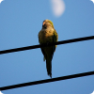
Почему сидящая на проводе птица не погибает от удара током?
Сидящая на проводе высоковольтной ЛЭП птица не страдает от тока, потому что её тело — плохой проводник тока. В местах прикосновения птичьих лап к проводу создаётся параллельное соединение, а так как провод гораздо лучше проводит электричество, по самой птице бежит очень малый ток, который не может причинить вреда. Однако стоит птице на проводе коснуться ещё какого-нибудь заземлённого предмета, например металлической части опоры, она сразу погибает, ведь тогда уже сопротивление воздуха по сравнению с сопротивлением тела слишком велико, и весь ток идёт по птице.

Ражапова Айшат 9 «б» класс

Почему небо днём синее, а во время заката — красное?
Коротковолновые составляющие солнечного спектра рассеиваются в воздухе сильнее, чем длинноволновые. Именно поэтому, мы видим небо синим — ведь синий цвет находится на коротковолновом конце видимого спектра. По аналогичной причине во время заката или рассвета небо на горизонте окрашивается в красные тона. В это время свет идёт по касательной к земной поверхности, и его путь в атмосфере гораздо длиннее, в результате чего значительная часть синего и зелёного цвета из-за рассеяния покидает прямой солнечный свет.
Сулибанова Лиза 7 «а» класс

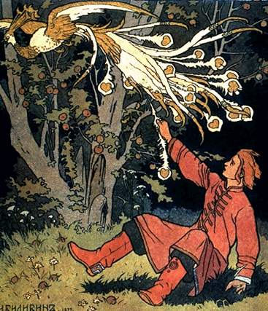
Сочинение–рассуждение:
«Физика в сказках».

С детства я очень люблю читать сказки.
В них нахожу заряд мудрости, отваги и доброты, столь необходимых людям нашего времени. Сказки нас учат быть добрыми, терпеливыми, справедливыми, противостоять злу, знакомят с обычаями разных народов. И казалось бы, причём здесь сказки и физика? Ведь физика это точная наука, в которой волшебства не может быть…
В последнее время сказки открылись для меня с новой, совершенно неожиданной стороны. В них много материала, который требует объяснения с физической точки зрения. Читая сказки, мы, чаще всего, не обращаем внимания на описываемые там физические явления. Между тем, они играют в сказках немаловажную роль. Думаю, что тот, кто знает законы природы, часто побеждает, а кто не знает, наоборот, терпит поражение.
Когда учитель на уроке предлагает изучить новый закон или явление на основе литературного сюжета (сказки, рассказа, басни), то нам становится интересно и легче понять новую тему. Сказки помогают внести в физику элементы разнообразия и занимательности. Они делают материал ближе и понятнее, ведь в детстве каждый из нас не раз слушал сказки и любил их. Сказки могут использоваться, как средство связи физики с жизнью, как возможность задать в интересной форме физические вопросы.
Маленькие дети, слушающие сказки, не задумываются почему, например, тетереву из сказки “Байка про тетерева” не холодно в снегу. Приведём отрывок из сказки: «Некому выстроить тетереву в зимнюю стужу домишко, а сам не умеет. Одну-то ночь всего надо пережить. Эх - надумал он - куда ни шло! И бултых в снег... В снегу и ночевал. Ничего. Тепло было».
Малыш счёл бы ночевку тетерева как сказочное явление. Но школьник, изучающий физику, знает, что спасло тетерева от холода во время ночевки в снегу. Это была не тёплая одежда, не перья тетерева это снег помог тетереву переночевать, ведь как мы знаем, ученики физики, что снег это не только холодное вещество, но снег может ещё играть функцию теплопередачи и стать хорошим и тёплым убежищем на ночь.

Абдулаева Б. 9 «б» кл.

Физика на кухне

Эксперимент 1. Домашняя газированная вода.

Понадобится две соломинки разного диаметра, пластиковая бутылка, стакан с водой, разбавленной вареньем, сода, уксус.

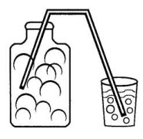 | Взять две соломинки для коктейля, но разного диаметра, так, чтобы узкая на несколько миллиметров плотно вошла в более широкую. Получилась длинная соломинка, составленная из двух. Сделать в пробке пластиковой бутылки острым предметом сквозное вертикальное отверстие и вставить туда любой конец соломинки. Если соломинок разного диаметра нет, то можно в одной сделать небольшой вертикальный надрез и воткнуть ее в другую соломинку. Главное, чтобы получилось плотное соединение.
Налить в стакан воды, разбавленной любым вареньем, а в бутылку через воронку насыпать половину столовой ложки соды. Затем налить в бутылку уксус - примерно сто миллилитров.
Теперь нужно действовать очень быстро: воткнуть пробку с соломинкой в бутылку, а другой конец соломинки опустить в стакан со сладкой водой.

Анализ эксперимента:
Уксус и питьевая сода активно начали взаимодействовать друг с другом, выделяя пузырьки углекислого газа. Он поднимается вверх и по соломинке проходит в стакан с напитком, где на поверхность воды выходит пузырьками. Вот газированная вода и готова.

Гутиева Д. 7 «б» класс
Эксперимент 2. Движение спичек на воде.

Понадобится блюдце с водой, спички (зубочистки), кусочек сахара.

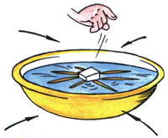 | В блюдце с небольшим количеством воды расположить спички (лучше зубочистки). В центр опустить кусок сахара. Что произойдет?

Анализ эксперимента:
Спички потянулись к куску сахара, ибо он втягивал воду. Если капнуть моющий раствор, то спички начнут разбегаться: плёнка, растекаясь по воде, увлекает с собой спички.

Хусаинова А. 9 «а» класс

Физика и юмор


На конечной станции кондуктор осматривает вагоны и в одном видит на лавочке заснувшего студента, а рядом лежит книжка
Ландау «Теория поля».
Кондуктор будит студента:
— Ну вставай, агроном, приехали!

Учительница:
- Вовочка, кто такой был Архимед?
- Ну... это был ученый... как-то раз он мылся в ванне и закричал: "Эврика!"
- И что означает "эврика"?
- Ну... это означает "нашел".
- И что же он нашел?
- Не знаю... Мыло, наверное.

На станции стоит и ждет электричку физик. К нему подходит цыганка: - Позолоти ручку, дорогой, всё что хочешь, расскажу!
Физик достаёт полтинник: - Скажи мне период полураспада радия!
У цыганки глаза О_О!
А физик ей: - Ну, видишь, не заработала!, - и прячет деньги обратно
в карман.


Встречаются как-то физик и математик. Физик спрашивает:
- Слушай, почему у поезда колеса круглые, а когда он едет, они стучат.
- Это элементарно. Площадь круга - ПИ ЭР квадрат, так вот этот квадрат, как раз и стучит.
 Салгириева Имани ученица 9 «б» класс

Загадки

К дальним сёлам, городам кто идёт по городам? Светлое величество, Это…
Чудо-птица, алый хвост, полетела в стаю звёзд 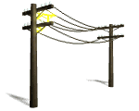
. 
У песочных ям, у горы крутой стоит великан с железной рукой.



Золотая птичка вечером в дом влетает – весь дом освещает.

В поле лестница лежит, дом по лестнице бежит.

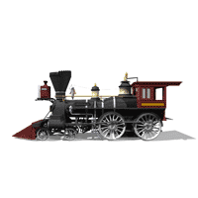
Ты весь мир обогреваешь, и усталости не знаешь, улыбаешься в оконце, и зовут тебя все…

Ханзалатова Жаннат 10 класс

Ответы к кроссворду журнала № 3

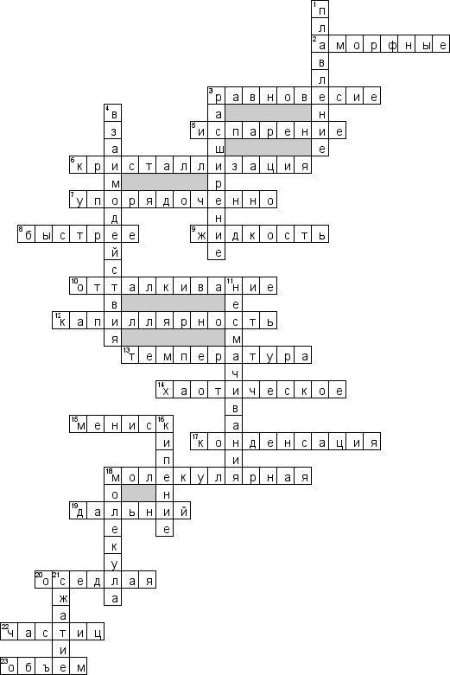

Победитель: Ханзалатова Ж. –ученица 10 класса, награждена грамотой за сообразительность и находчивость.

